2026年2月放射卫生检测项目公示一览表
序号 | 任务编号 | 受检单位 | 单位地址 | 联系人 | 联系电话 | 检测人 | 检测时间 | 陪同人 | 确认时间 | 相关影像资料
 | 26FW0017 | 重庆三峡医药高等专科学校附属人民医院 | 万州区 | 罗超 | 135****5631 | 黎衡、任泂、胡小琼 | 20260115 | 杨老师 | 20260115 | 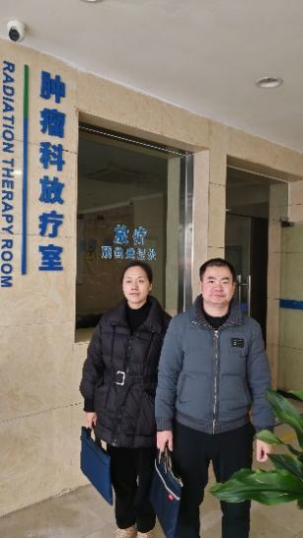
 | 26FW0018 | 重庆市万州区太龙镇中心卫生院 | 万州区 | 周老师 | 177****4320 | 黎衡、任泂、胡小琼 | 20260115 | 周老师 | 20260115 | 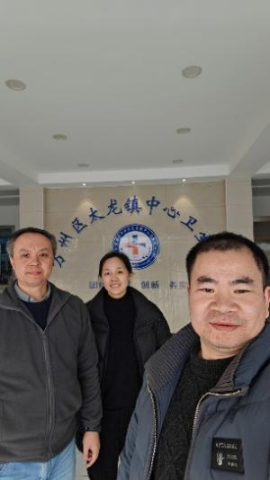
 | 26FW0020 | 重庆市万州区太龙镇中心卫生院 | 万州区 | 周老师 | 177****4320 | 黎衡、任泂、胡小琼 | 20260115 | 周老师 | 20260115
 | 26FW0023 | 重庆市合川区人民医院 | 合川区 | 张老师 | 133****3199 | 胡小琼、肖生强、黎衡、王荣 | 20260202 | 张老师 | 20260202 | 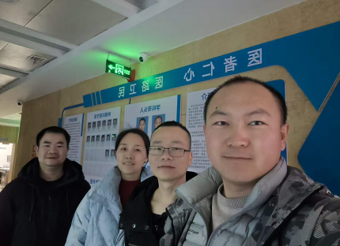
 | 26FW0024 | 重庆市合川区人民医院 | 合川区 | 张老师 | 133****3199 | 胡小琼、肖生强、黎衡、王荣 | 20260202 | 张老师 | 20260202
 | 26FW0154 | 重庆大学附属涪陵医院 | 涪陵区 | 杨远秋 | 139****2333 | 黎衡、何远闩、王荣 | 20260124 | 方源 | 20260124 | 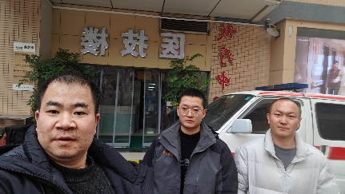
 | 26FW0155 | 重庆大学附属涪陵医院 | 涪陵区 | 杨远秋 | 139****2333 | 黎衡、何远闩、王荣 | 20260124 | 方源 | 20260124
 | 26FW0156 | 重庆大学附属涪陵医院 | 涪陵区 | 杨远秋 | 139****2333 | 黎衡、何远闩、王荣 | 20260124 | 方源 | 20260124
 | 26FW0163 | 重庆市涪陵区荔枝街道社区卫生服务中心 | 涪陵区 | 贺老师 | 155****4300 | 肖生强、王荣 | 20260127 | 贺老师 | 20260127 | 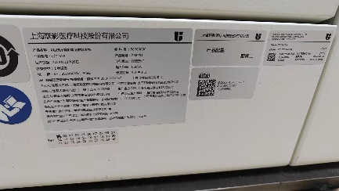
 | 26FW0166 | 重庆市涪陵区优博中医院有限公司 | 涪陵区 | 王老师 | 138****8966 | 肖生强、王荣 | 20260127 | 王老师 | 20260127 | 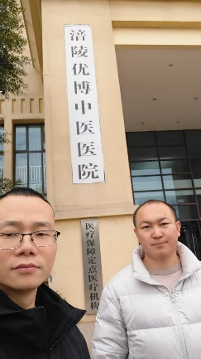
 | 26FW0167 | 重庆市涪陵区优博中医院有限公司 | 涪陵区 | 王老师 | 138****8966 | 肖生强、王荣 | 20260127 | 王老师 | 20260127
 | 26FW0168 | 重庆医科大学附属第一医院 | 渝中区 | 蒋老师 | 177****1715 | 任泂、黎衡、何远闩 | 20260123 | 蒋老师 | 20260123 | 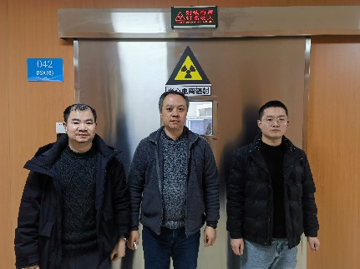
 | 26FW0169 | 重庆消防医院（重庆市消防职业健康中心） | 两江新区 | 陈老师 | 191****1589 | 胡小琼、肖生强、黎衡、何远闩 | 20260129 | 陈老师 | 20260129 | 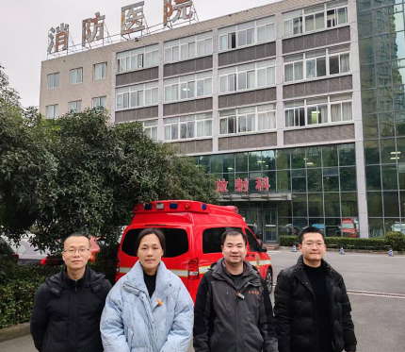
 | 26FW0170 | 重庆消防医院（重庆市消防职业健康中心） | 两江新区 | 陈老师 | 191****1589 | 胡小琼、肖生强、黎衡、何远闩 | 20260129 | 陈老师 | 20260129
 | 26FW0171 | 重庆消防医院（重庆市消防职业健康中心） | 两江新区 | 陈老师 | 191****1589 | 胡小琼、肖生强、黎衡、何远闩 | 20260129 | 陈老师 | 20260129
 | 26FW0172 | 重庆消防医院（重庆市消防职业健康中心） | 两江新区 | 陈老师 | 191****1589 | 胡小琼、肖生强、黎衡、何远闩 | 20260129 | 陈老师 | 20260129
 | 26FW0173 | 重庆消防医院（重庆市消防职业健康中心） | 两江新区 | 陈老师 | 191****1589 | 胡小琼、肖生强、黎衡、何远闩 | 20260129 | 陈老师 | 20260129
 | 26FW0174 | 重庆消防医院（重庆市消防职业健康中心） | 两江新区 | 陈老师 | 191****1589 | 胡小琼、肖生强、黎衡、何远闩 | 20260129 | 陈老师 | 20260129
 | 26FW0176 | 重庆三峡医药高等专科学校附属人民医院 | 万州区 | 罗超 | 135****5631 | 黎衡、王荣、胡小琼 | 20260203 | 杨老师 | 20260203 | 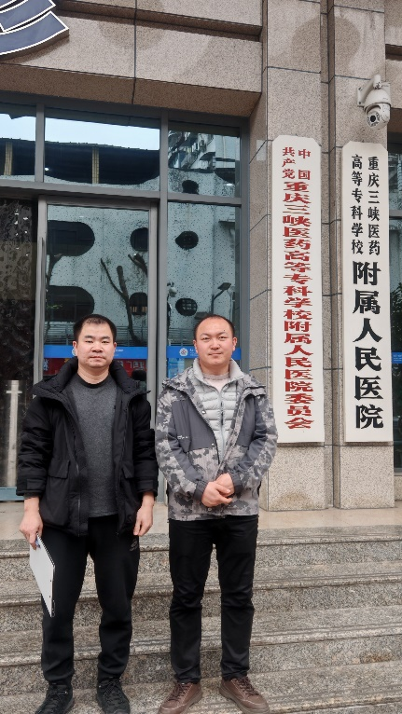
 | 26FW1001 | 重庆市沙坪坝区丰文社区卫生服务中心 | 沙坪坝区 | 王虹 | 135****6381 | 何远闩、任泂 | 20260205 | 王虹 | 20260205 | 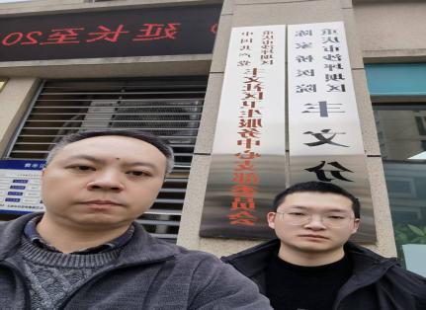
 | 26FW1002 | 重庆市沙坪坝区丰文社区卫生服务中心 | 沙坪坝区 | 王虹 | 135****6381 | 何远闩、任泂 | 20260205 | 王虹 | 20260205

